Je m'appelle : | Date :
Compétence : Rechercher et exploiter des informations | Résolution de problèmes 8

Effectue les soustractions qui te sont données (deux nombres entre 0 et 20)

Dans le document ci-dessous, cherche les réponses aux questions qui te sont posées.
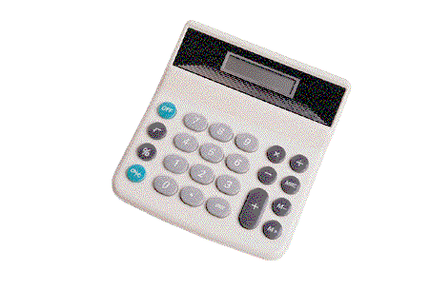
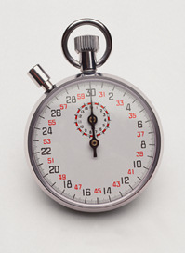
Limonade
CEBON
Limonade
CEBON
1 point
porte-clé :
10 points
chronomètre :
40 points
calculatrice :
25 points
lampe :
25 points
yoyo :
5 points
crayons :
20 points
Pour vous aider à gagner tous ces cadeaux, Cébon vous offre votre premier point « bouteille », découpez-le !
Offre valable jusqu’au 31/12/2010
CRAQUEZ POUR
LES CADEAUX
Cébon

1. Combien faut-il avoir de points pour avoir :
une calculatrice : ………
un chronomètre : ……….
un yoyo : ………………
un porte-clé : ……….
des crayons : …………
une lampe : ................

2. Paco a échangé tous ses points, il a eu une lampe et un yoyo. Combien avait-il de points ?

…………………………………………………
Il avait ……………… points.

3. Des enfants utilisent tous leurs points. Écris ce qu’ils peuvent prendre.

Églantine a 35 points  et elle choisit 3 cadeaux. | René a 50 points  et il choisit 3 cadeaux. | Loïc a 25 points  et il choisit 2 cadeaux.
1 :………………………….. | 1 :………………………….. | 1 :…………………………..
2 :………………………….. | 2 :………………………….. | 2 :…………………………..
3 :………………………….. | 3 :…………………………..

4. Tu as 40 points et tu veux au moins 2 cadeaux. Écris ce que tu pourrais prendre en utilisant tous tes points
………………………………………………………………………………………………………………………………………………………………………………………………………………………………………………………………………………………………......................................................................................

